PARTNERSTVÍ – PARTNERSCHAFT - NĚMECKO

ZÁKLADNÍ ŠKOLA ŠKOLNÍ VRCHLABÍ – HAUPTSCHULE DEUZ

V roce 1996 uzavřela naše škola ZŠ Školní partnerství s německou školou HS Deuz, která leží ve spolkové zemi Severní Porýní Vestfálsko.

Každý rok probíhá výměnný jazykový pobyt mezi dětmi obou škol. Naši žáci bydlí týden ve vybrané německé rodině, kde je o ně výborně postaráno. Děti mají možnost seznámit se s životním stylem německé rodiny a také si ověřit vlastní samostatnost.
Vždy je pro nás připraven velmi bohatý kulturní, společenský a sportovní program.

Mezi nejúspěšnější akce patří návštěva Kolína nad Rýnem s prohlídkou kolínského Domu, projížďka lodí po Rýnu, návštěva muzikálu ve městě Bochum, den v zábavném parku – Panoramapark, den v aquaparku, sportovní den s německými přáteli a další.

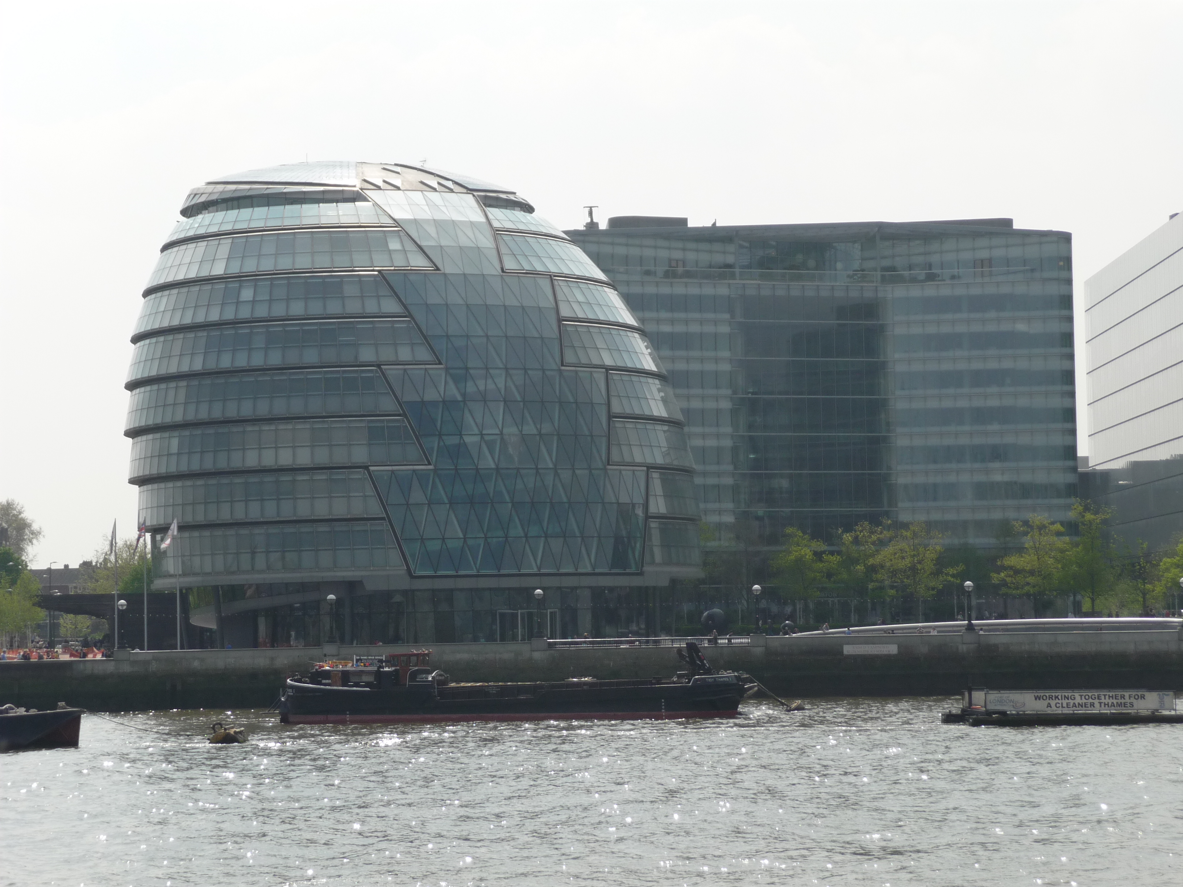

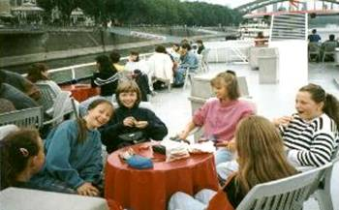

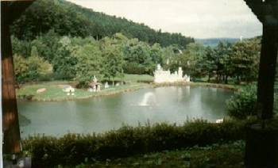

Celková hodnota zájezdu je 15 000 Kč. V roce 1998 jsme se s našimi přáteli zúčastnili soutěže Spolupráce mezi východní a západní Evropou. S naším projektem jsme uspěli a na základě toho dotuje zatím naši společnou akci Institut pro rozvoj partnerství se sídlem v Bonnu. My si hradíme pouze dopravu a pojištění, což jsou 3 000 Kč.
Z vlastní zkušenosti mohu potvrdit, že tento zájezd je pro vaše děti nejen velkým jazykovým přínosem, ale též zkušenost a zážitek pro celý život.
Podrobnější informace poskytnu osobně a ráda zodpovím případné dotazy.

Magda Maderová
uč. německého jazyka

